Федеральное государственное автономное образовательное учреждение высшего образования «Санкт – Петербургский национальный исследовательский университет ИТМО»

Факультет программной инженерии и компьютерной техники
Курсовая работа
Информационные системы и базы данных
Этап 3-4

Выполнил студент группы P33301:
Пономарев Степан Алексеевич

Преподаватель:
Харитонова Анастасия Евгеньевна

Санкт-Петербург – 2022

Текст задания

Этап 3
Реализовать даталогическую модель в реляционной СУБД PostgreSQL:
- Создать необходимые объекты базы данных.
- Заполнить созданные таблицы тестовыми данными.
- Сделать скрипты для:
  - создания/удаления объектов базы данных;
  - заполнения/удаления созданных таблиц.
- Обеспечить целостность данных при помощи средств языка DDL.
- Добавить в базу данных триггеры для обеспечения комплексных ограничений целостности.
- Реализовать функции и процедуры на основе описания бизнес-процессов (из этапа №1).
- Произвести анализ использования созданной базы данных:
  - выявить наиболее часто используемые запросы к объектам базы данных;
  - результаты представить в виде текстового описания.
- Создать индексы и доказать, что они полезны для вашей базы данных:
- доказательство должно быть приведено в виде текстового описания.

Этап 4
- Использовать разработанную базу данных в качестве уровня хранения вебприложения.
- Приложение должно реализовывать бизнес-процессы (или их часть — по согласованию с преподавателем), описанные в рамках первого этапа кр.
- Технологическая основа приложения согласовывается с преподавателем (до реализации приложения).

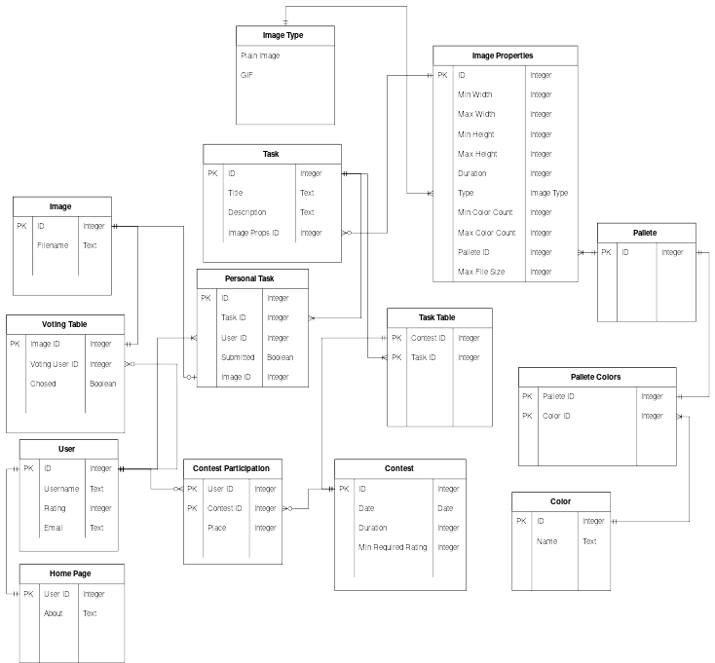

Реализация ER-модель с обеспечением целостности данных в БД

CREATE TABLE CLIENT
(
ID SERIAL PRIMARY KEY,
USERNAME TEXT NOT NULL,
RATING INTEGER CHECK (RATING >= 0),
EMAIL TEXT
);

CREATE TABLE HOME_PAGE
(
USER_ID INTEGER REFERENCES CLIENT ON DELETE CASCADE PRIMARY KEY,
ABOUT TEXT
);

CREATE TABLE CONTEST
(
ID SERIAL PRIMARY KEY,
DATE DATE NOT NULL,
DURATION INTEGER NOT NULL CHECK (DURATION >= 0),
MIN_REQUIRED_RATING INTEGER CHECK (MIN_REQUIRED_RATING >= 0)
);

CREATE TABLE CONTEST_PARTICIPATION
(
USER_ID INTEGER REFERENCES CLIENT ON DELETE CASCADE,
CONTEST_ID INTEGER REFERENCES CONTEST ON DELETE CASCADE,
PLACE INTEGER CHECK (PLACE >= 0),
PRIMARY KEY (USER_ID, CONTEST_ID)
);

CREATE TABLE COLOR
(
ID SERIAL PRIMARY KEY,
NAME TEXT
);

CREATE TABLE PALLETE
(
ID SERIAL PRIMARY KEY
);

CREATE TABLE PALLETE_COLORS
(
PALLETE_ID INTEGER REFERENCES PALLETE ON DELETE CASCADE,
COLOR_ID INTEGER REFERENCES CONTEST ON DELETE CASCADE,
PRIMARY KEY (PALLETE_ID, COLOR_ID)
);

CREATE TYPE IMAGE_TYPE AS ENUM
(
'PLAIN_IMAGE',
'GIF'
);

CREATE TABLE IMAGE_PROPERTIES
(
ID SERIAL PRIMARY KEY,
MIN_WIDTH INTEGER CHECK (MIN_WIDTH >= 0),
MAX_WIDTH INTEGER CHECK (MAX_WIDTH >= 0),
MIN_HEIGHT INTEGER CHECK (MIN_HEIGHT >= 0),
MAX_HEIGHT INTEGER CHECK (MAX_HEIGHT >= 0),
DURATION INTEGER CHECK (DURATION >= 0),
TYPE IMAGE_TYPE,
MIN_COLOR_COUNT INTEGER CHECK (MIN_COLOR_COUNT >= 0),
MAX_COLOR_COUNT INTEGER CHECK (MAX_COLOR_COUNT >= 0),
PALLETE_ID INTEGER REFERENCES PALLETE ON DELETE SET NULL,
MAX_FILE_SIZE INTEGER CHECK (MAX_FILE_SIZE >= 0)
);

CREATE TABLE TASK
(
ID SERIAL PRIMARY KEY,
TITLE TEXT NOT NULL,
DESCRIPTION TEXT,
IMAGE_PROPS_ID INTEGER REFERENCES IMAGE_PROPERTIES SET NULL
);

CREATE TABLE TASK_TABLE
(
CONTEST_ID INTEGER REFERENCES CONTEST ON DELETE CASCADE,
TASK_ID INTEGER REFERENCES TASK ON DELETE CASCADE,
PRIMARY KEY (CONTEST_ID, TASK_ID)
);

CREATE TABLE IMAGE
(
ID SERIAL PRIMARY KEY,
FILENAME TEXT
);

CREATE TABLE PERSONAL_TASK
(
ID SERIAL PRIMARY KEY,
TASK_ID INTEGER REFERENCES TASK ON DELETE CASCADE,
USER_ID INTEGER REFERENCES CLIENT ON DELETE CASCADE,
SUBMITTED BOOLEAN,
IMAGE_ID INTEGER REFERENCES IMAGE ON DELETE SET NULL
);

CREATE TABLE VOTING_TABLE
(
IMAGE_ID INTEGER REFERENCES IMAGE ON DELETE CASCADE,
VOTING_USER_ID INTEGER REFERENCES CLIENT ON DELETE SET NULL,
CHOSED BOOLEAN
);

